MOSFET的驱动技术详解
1、简介
MOSFET作为功率开关管，已经是是开关电源领域的绝对主力器件。虽然MOSFET作为电压型驱动器件，其驱动表面上看来是非常简单，但是详细分析起来并不简单。下面我会花一点时间，一点点来解析MOSFET的驱动技术，以及在不同的应用，应该采用什么样的驱动电路。
首先，来做一个实验，把一个MOSFET的G悬空，然后在DS上加电压，那么会出现什么情况呢？很多工程师都知道，MOS会导通甚至击穿。这是为什么呢？因为我根本没有加驱动电压，MOS怎么会导通？用下面的图，来做个仿真：
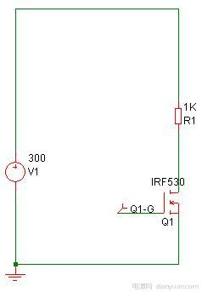
去探测G极的电压，发现电压波形如下：
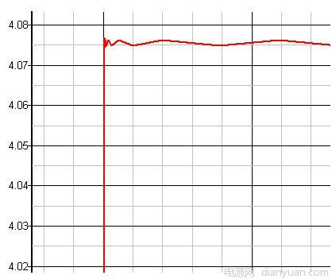
G极的电压居然有4V多，难怪MOSFET会导通，这是因为MOSFET的寄生参数在捣鬼。
这种情况有什么危害呢？实际情况下，MOS肯定有驱动电路的么，要么导通，要么关掉。问题就出在开机，或者关机的时候，最主要是开机的时候，此时你 的驱动电路还没上电。但是输入上电了，由于驱动电路没有工作，G级的电荷无法被释放，就容易导致MOS导通击穿。那么怎么解决呢？在GS之间并一个电阻.
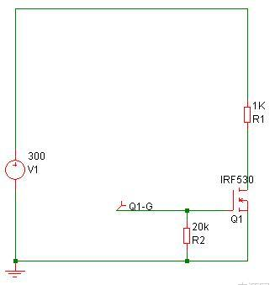
那么仿真的结果呢？几乎为0V。
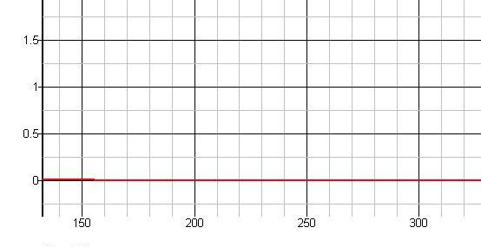
2、驱动能力和驱动电阻
什么叫驱动能力，很多PWM芯片，或者专门的驱动芯片都会说驱动能力，比如384X的驱动能力为1A，其含义是什么呢？
假如驱动是个理想脉冲源，那么其驱动能力就是无穷大，想提供多大电流就给多大。但实际中，驱动是有内阻的，假设其内阻为10欧姆，在10V电压下，最多能提供的峰值电流就是1A，通常也认为其驱动能力为1A。
那什么叫驱动电阻呢，通常驱动器和MOS的G极之间，会串一个电阻，就如下图的R3。
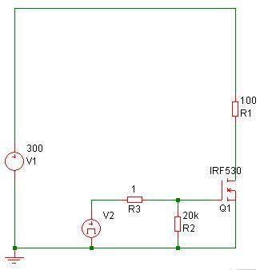
驱动电阻的作用，如果你的驱动走线很长，驱动电阻可以对走线电感和MOS结电容引起的震荡起阻尼作用。但是通常，现在的PCB走线都很紧凑，走线电感非常小。
第二个，重要作用就是调解驱动器的驱动能力，调节开关速度。当然只能降低驱动能力，而不能提高。
对上图进行仿真，R3分别取1欧姆，和100欧姆。下图是MOS的G极的电压波形上升沿。
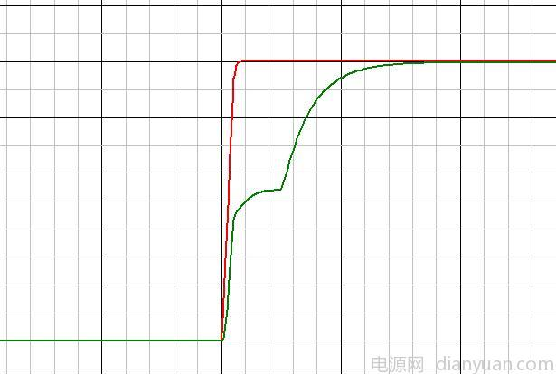
红色波形为R3=1欧姆，绿色为R3=100欧姆。可以看到，当R3比较大时，驱动就有点力不从心了，特别在处理米勒效应的时候，驱动电压上升很缓慢。
下图，是驱动的下降沿。
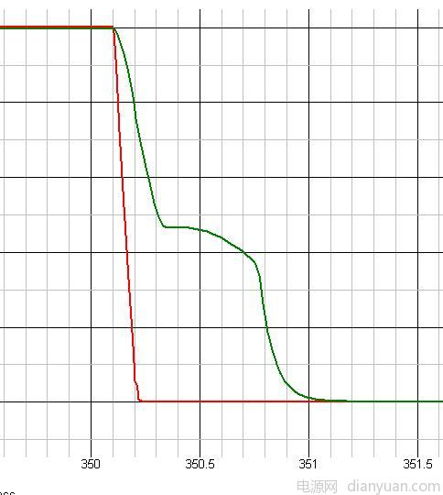
那么驱动的快慢对MOS的开关有什么影响呢？下图是MOS导通时候DS的电压：
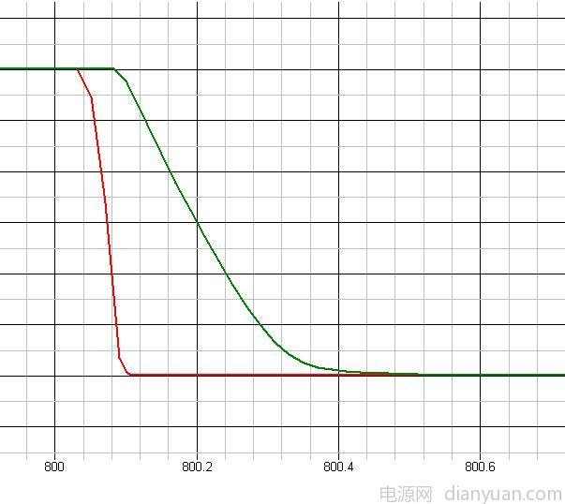
红色的是R3=1欧姆，绿色的是R3=100欧姆。可见R3越大，MOS的导通速度越慢。
下图是电流波形。
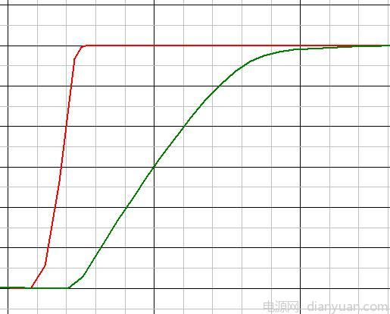
红色的是R3=1欧姆，绿色的是R3=100欧姆。可见R3越大，MOS的导通速度越慢。
可以看到，驱动电阻增加可以降低MOS开关的时候得电压电流的变化率。比较慢的开关速度，对EMI有好处。下图是对两个不同驱动情况下，MOS的DS电压波形做付利叶分析得到。
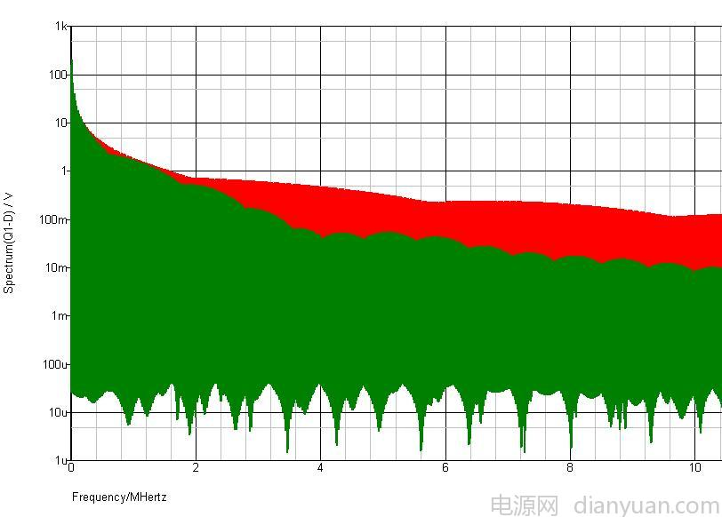
红色的是R3=1欧姆，绿色的是R3=100欧姆。可见，驱动电阻大的时候，高频谐波明显变小。
但是驱动速度慢，又有什么坏处呢？那就是开关损耗大了，下图是不同驱动电阻下，导通损耗的功率曲线。
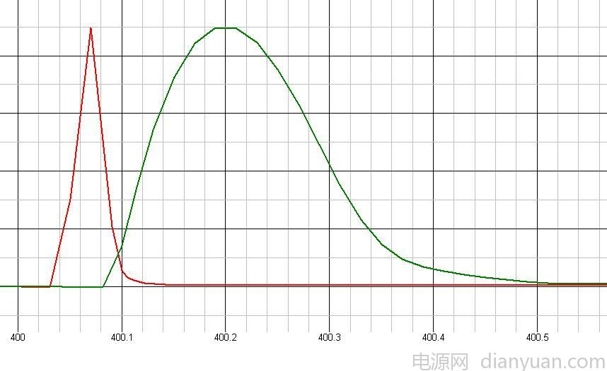
红色的是R3=1欧姆，绿色的是R3=100欧姆。可见，驱动电阻大的时候，损耗明显大了。
结论：驱动电阻到底选多大？还真难讲，小了，EMI不好，大了，效率不好。所以只能一个折中的选择了。
那如果，开通和关断的速度要分别调节，怎么办？就用以下电路。
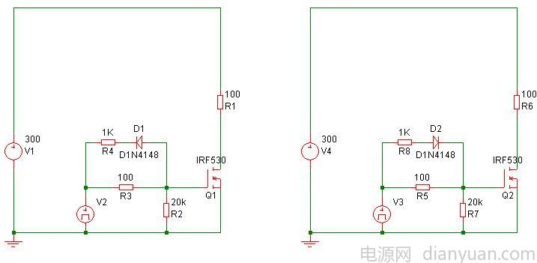
3、MOSFET的自举驱动
对于NMOS来说，必须是G极的电压高于S极一定电压才能导通。那么对于对S极和控制IC的地等电位的MOS来说，驱动根本没有问题，如上图。
但是对于一些拓扑，比如BUCK（开关管放在上端），双管正激，双管反激，半桥，全桥这些拓扑的上管，就没办法直接用芯片去驱动，那么可以采用自举驱动电路。
看下图的BUCK电路：
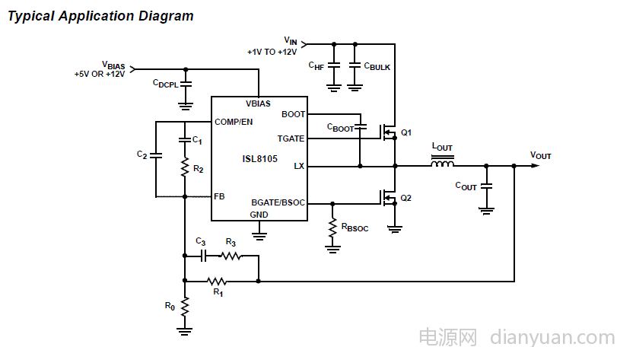
加入输入12V，MOS的导通阀值为3V，那么对于Q1来说，当Q1导通之后，如果要维持导通状态，Q1的G级必须保证15V以上的电压，因为S级已经有12V了。
那么输入才12V，怎么得到15V的电压呢？其实上管Q1驱动的供电在于Cboot。看下图，芯片的内部结构：
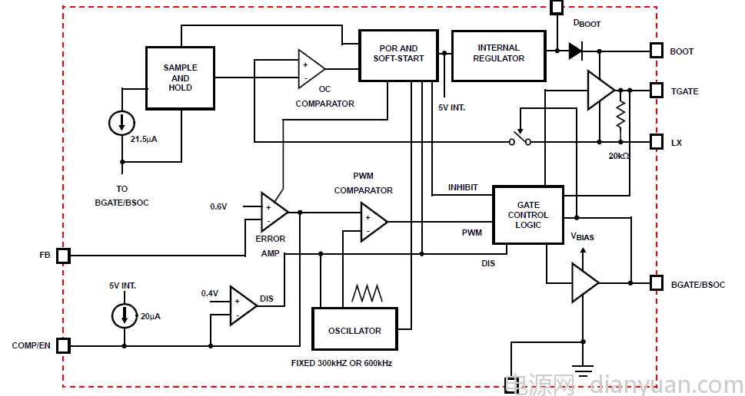
Cboot是挂在boot和LX之间的，而LX却是下管的D级，当下管导通的时候，LX接地，芯片的内部基准通过Dboot（自举二极管）对Cboot充电。当下管关，上管通的时候，LX点的电压上升，Cboot上的电压自然就被举了起来。这样驱动电压才能高过输入电压。
当然芯片内部的逻辑信号在提供给驱动的时候，还需要Level shift电路，把信号的电平电压也提上去。
Buck电路，现在有太多的控制芯片集成了自举驱动，让整个设计变得很简单。但是对于，双管的，桥式的拓扑，多数芯片没有集成驱动。那样就可以外加 自举驱动芯片，48V系统输入的，可以采用Intersil公司的ISL21XX，HIP21XX系列。如果是AC/DC中，电压比较高的，可以采用IR 的IR21XX系列。
下图是ISL21XX的内部框图。
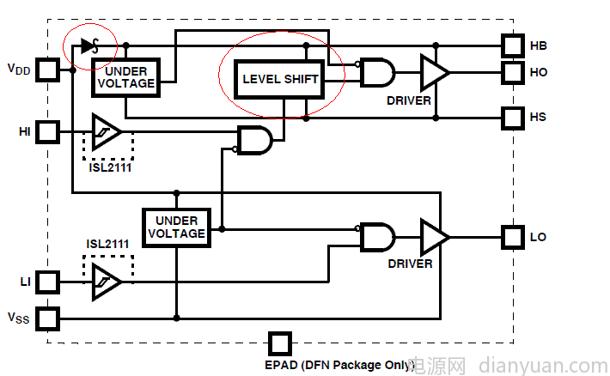
其核心的东西，就是红圈里的boot二极管，和Level shift电路。
驱动双管电路：
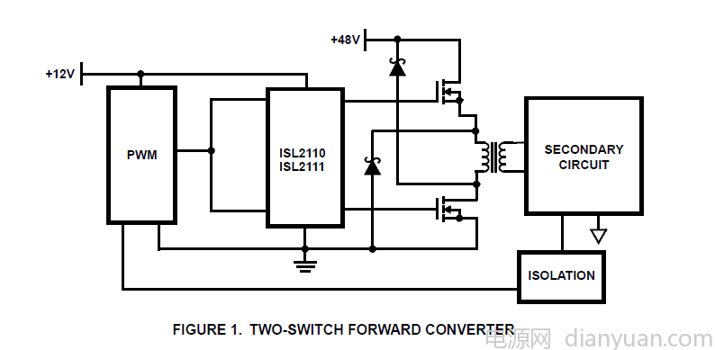
驱动有源钳位示意图：
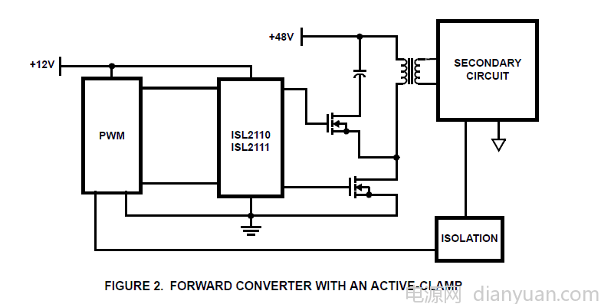
当然以上都是示意图，没有完整的外围电路，但是外围其实很简单，参考datasheet即可。
自举电容主要在于其大小，该电容在充电之后，就要对MOS的结电容充电，如果驱动电路上有其他功耗器件，也是该电容供电的。所以要求该电容足够大， 在提供电荷之后，电容上的电压下跌最好不要超过原先值的10%，这样才能保证驱动电压。但是也不用太大，太大的电容会导致二极管在充电的时候，冲击电流过大。
对于二极管，由于平均电流不会太大，只要保证是快速二极管。当然，当自举电压比较低的时候，这个二极管的正向压降，尽量选小的。
电容没什么，磁片电容，几百n就可以了。但是二极管，要超快的，而且耐压要够。电流不用太大，1A足够。
4、隔离驱动
当控制和MOS处于电气隔离状态下，自举驱动就无法胜任了，那么就需要隔离驱动了。下面来讨论隔离驱动中最常用的，变压器隔离驱动。
看个最简单的隔离驱动电路，被驱动的对象是Q1。
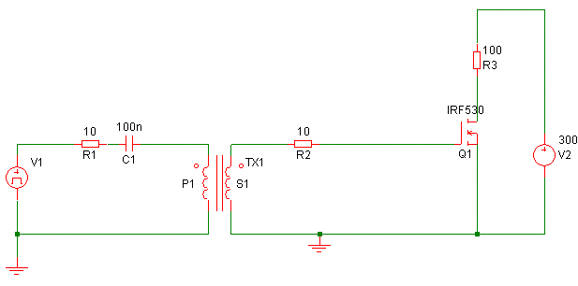
驱动源参数为12V，100KHz，D=0.5。驱动变压器电感量为200uH，匝比为1：1。
红色波形为驱动源V1的输出，绿色为Q1的G级波形。可以看到，Q1-G的波形为具有正负电压的方波，幅值6V了。
为什么驱动电压会下降呢，是因为V1的电压直流分量，完全被C1阻挡了。所以C1也称为隔直电容。下图为C1上的电压。
其平均电压为6V，但是峰峰值，却有2V，显然C1不够大，导致驱动信号最终不够平。那么把C1变为470n。Q1-G的电压波形就变成如下：
驱动电压变得平缓了些。如果把驱动变压器的电感量增加到500uH。驱动信号就如下图：
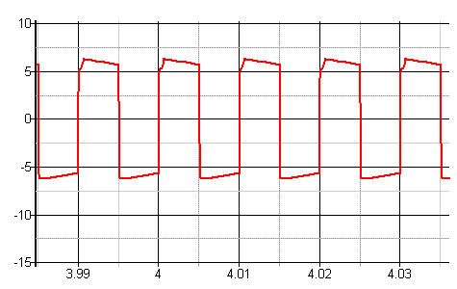
驱动信号显得更为平缓。C1大的话，C1上的电压就会比较平稳，波动比较小，那么对驱动的影响就会变小。
从这里可以看到，这种驱动，有个明显的特点，就是驱动电平，最终到达MOS的时候，电压幅度减小了，具体减小多少呢，应该是D*V,D为占空比，那么如果D很大的话，驱动电压就会变得很小，如下图，D=0.9
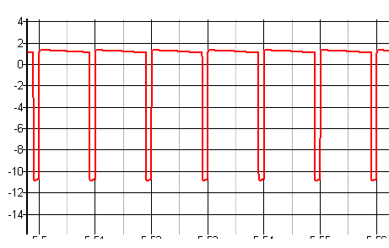
发现驱动到达MOS的时候，正压不到2V了。显然这种驱动不适合占空比大的情况。
从上面可以看到，在驱动工作的时候，其实C1上面始终有一个电压存在，电压平均值为
V*D，也就是说这个电容存储着一定的能量。那么这个能量的存在，会带来什么问题呢？
下面模拟驱动突然掉电的情况：
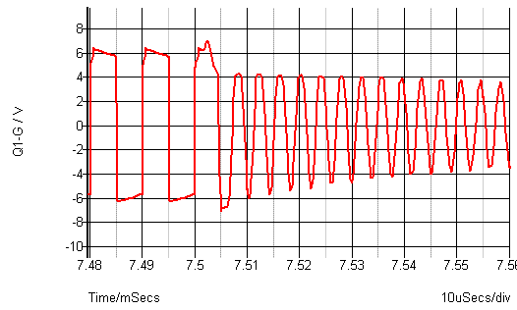
可见，在驱动突然关掉之后，C1上的能量，会引起驱动变的电感，C1以及mos的结电容之间的谐振。如果这个谐振电压足够高的话，就会触发MOS，对可靠性带来危害。
那么如何来降低这个震荡呢，在GS上并个电阻，下图是并了1K电阻之后波形：
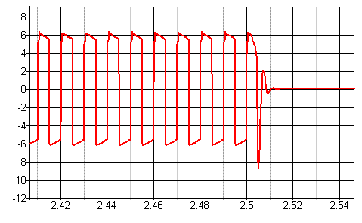
但是这个电阻会给驱动带来额外的损耗。
如何传递大占空比驱动？看一个简单的驱动电路。
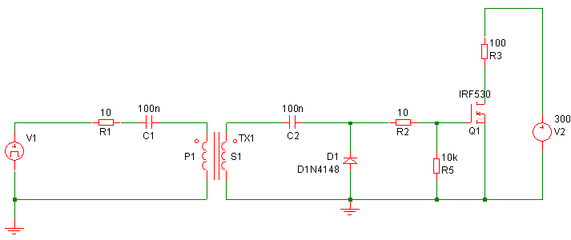
当D=0.9的时候：
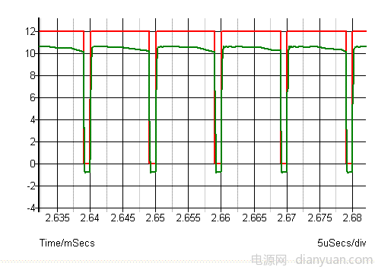
红色波形为驱动源输出，绿色为到达MOS的波形。基本保持了驱动源的波形。
同样，这个电路在驱动掉电的时候，比如关机，也会出现震荡。
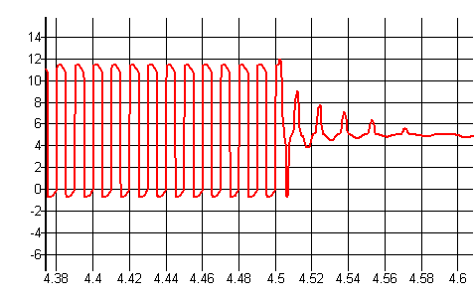
而且似乎这个问题比上面的电路还严重。下面尝试降低这个震荡，首先把R5改为1K。确实有改善，但问题还是严重，继续在C2上并一个1K的电阻。
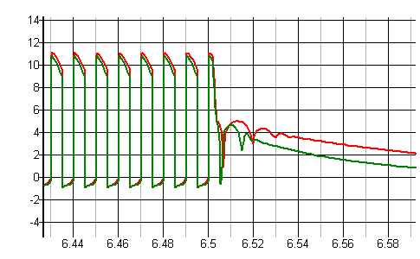
绿色的波形，确实更改善了一些，但是问题还是存在。这是个可靠性的隐患。
对于这个问题如何解决呢？可以采用soft stop的方式来关机。soft stop其实就是soft start的反过程，就是在关机的时候，让驱动占空比从大往小变化，直到关机。很多IC已经集成了该功能。
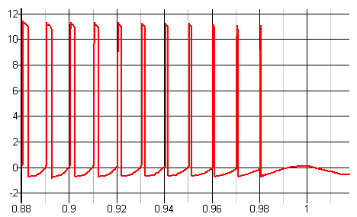
可看到，驱动信号在关机的时候，没有了上面的那些震荡。
对于半桥，全桥的驱动，由于具有两相驱动，而且相位差为180度，那么如何用隔离变压器来驱动呢？
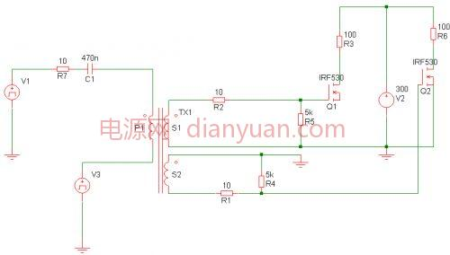
采用一拖二的方式，可以来驱动两个管子。下图，是两个驱动源的波形：
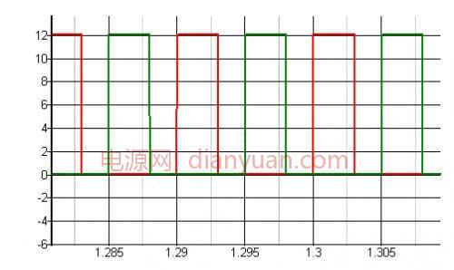
通过变压器传递之后，到达MOS会变成如下：
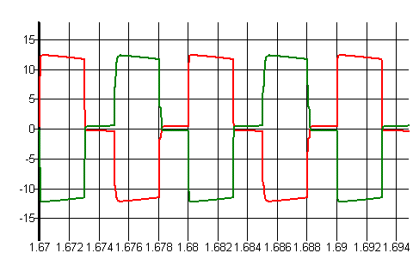
在有源钳位，不对称半桥，以及同步整流等场合，需要一对互补的驱动，那么怎么用一路驱动来产生互补驱动，并且形成死区。可用下图。
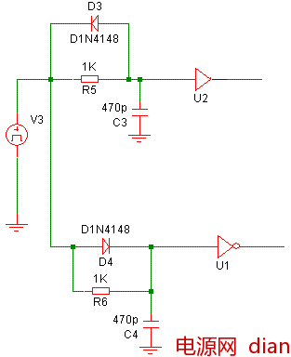
波形如下图：
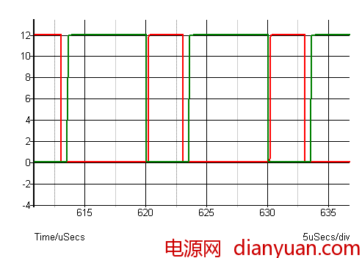
MOSFET的并联驱动，由于MOS经常采用并联的方式工作，那么驱动又该如何设计呢？
是这样
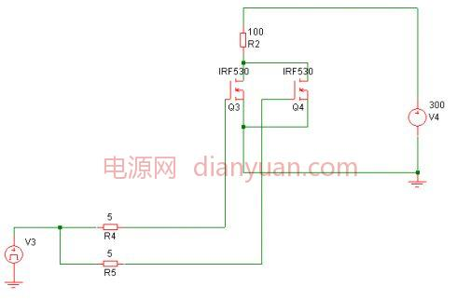
还是这样？
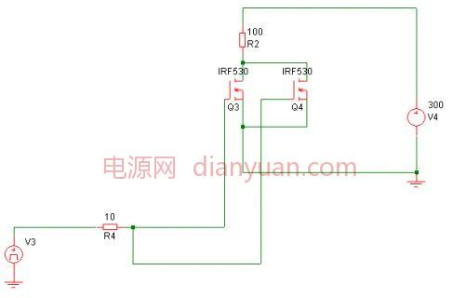
MOS并联，对驱动的一致性要求就很高了，如果导通，关断时间不一致，会导致其中一个MOS开关损耗剧增。所以在软开关电路上，用MOS并联问题比较少，但是硬开关电路，就要小心了。下面用仿真来看现象，假设两个MOS并联，而且MOS的参数完全一样。但是驱动走线的寄生参数有很大不同。
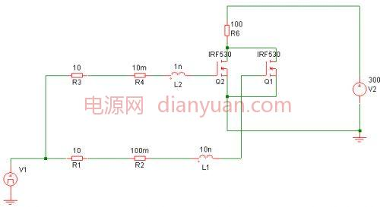
R2，R4，L1，L2都为驱动走线的寄生参数。那么下图为，导通时候，两个mos的电流基本上还算一致。
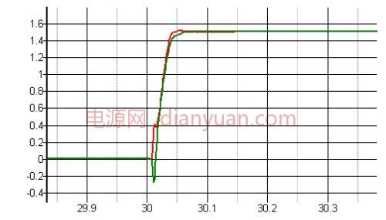
接下去，把两个驱动电阻并联起来一起去驱动两MOS，再看导通时候的电流波形：
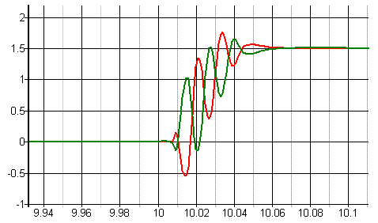
两管子的电流波形，均出现剧烈震荡。
5、PMOS的驱动
下图为PMOS：
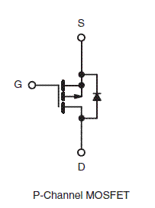
PMOS要求GS的电压是负的，也就是G的电压要比S的低，才能导通。那么，如果SD承受高压，G只要比S的电压低一点就能导通，但是一旦SD导通，G必须维持负压才能导通。
而GS的耐压是很低的，这就很麻烦了。一般在电源中最常见的Pmos应用，就有有源钳位
有源钳位的Pmos，是S级接地的，那么要保持导通，G级必须要有负压才行。那么如何产生负压呢，可以采用下图驱动方式：
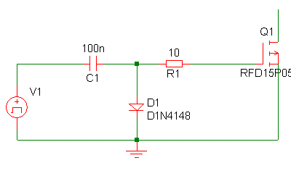
那么波形可见：
